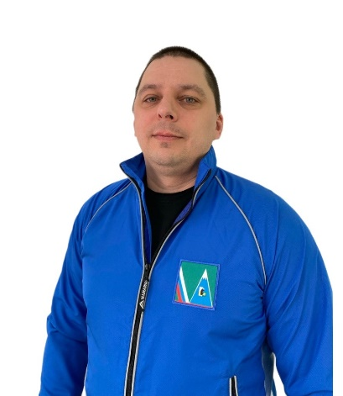

**Кондрухин Игорь Сергеевич**

**Должность:** Заведующий структурным подразделением

**Профессиональное образование**: высшее, Санкт-Петербургский университет ГПС-МЧС, 2012г.

**Квалификация**: Инженер

**Профессиональная переподготовка:** АНО «Санкт-Петербургский центр дополнительного профессионального образования», №72590 от 23 декабря 2019 г., «Менеджмент в образовательной организации».

**Повышение квалификации**: Союз «Профессионалы в сфере образовательных инноваций» «ОБРСОЮЗ», г. Москва, 17 декабря 2021г., 72 часа, №4873, «Личная эффективность работника образования».

НО ЧУП ПО «Образовательный центр «Норматив», г. Сергиев Посад, 6 октября, 2023 г., 24 часа, №23-01871-1, «Особенности работы со служебной информацией ограниченного распространения (паспорт безопасности объекта)».

**Общий стаж работы**: 21 год

**Стаж работы в учреждении:** 17 лет

**Реализуемые программы:**

* Спортивное совершенствование.

**Рабочий тел**: 838(259) 5-57-65

**E-mail**: [KondrukhinIS@guostrj.ru](mailto:KondrukhinIS@guostrj.ru)

|  |  |
| --- | --- |
|  |  |

**Кузьменко Елена Сергеевна**

**Должность:** педагог-организатор, заместитель заведующего по учебно-воспитательной работе

**Профессиональное образование**: высшее, ФГБОУ ВО «Югорский государственный университет», 2018 год.

**Квалификация**: Экономист

**Профессиональная переподготовка:** АНО ДПО «МИРО», г. Ростов-на-Дону, 03 мая 2021 года, 1008 часов, ПП-А12541-52146, «Физическая культура и педагогика»

АНО ДПО «ГТУ», г. Ростов-на-Дону, 07 июня 2023 года, 600 часов, ПП-А01-83214, «Менеджмент в образовании»

**Повышение квалификации**: Союз «Профессионалы в сфере образовательных инноваций» «ОБРСОЮЗ», г. Москва, 17 декабря 2021г., 72 часа, №4871, «Личная эффективность работника образования»

АНО «Санкт-Петербургский центр дополнительного профессионального образования», г. Санкт-Петербург, 27 апреля 2022г., 16 часов, серия 041921 №283707, «Управление стрессом в профессиональной деятельности педагога».

АНО «Санкт-Петербургский центр дополнительного профессионального образования», г. Санкт-Петербург, 16.10.2023 г., Серия 041912 №283707, 16 часов, «Есть контакт! Работа педагога с современными родителями как обязательное требование Профстандарта «Педагог».

Союз «Профессионалы в сфере образовательных инноваций» «ОБРСОЮЗ», г. Москва, 27 октября 2023г., 72 часа, №ОБ 002840, «Метапредметные компетенции педагога».

**Квалификационная категория:** б/к

**Общий стаж работы**: 9 лет

**Педагогический стаж:** 2 года

**Достижения за последние 3 года:**

1. Диплом 1 степени регионального этапа Всероссийского конкурса дополнительных общеразвивающих программ, 2022 год, г. Томск.

2. Диплом 2 степени регионального этапа Всероссийского конкурса дополнительных общеразвивающих программ, 2022 год, г. Томск.

3. Диплом 2 степени Всероссийского открытого конкурса дополнительных общеобразовательных программ «Образовательный ОЛИМП-2023», 2023 год, г. Москва.

4. Почетная грамота Думы городского округа Стрежевой за многолетний добросовестный труд, профессиональное мастерство, 2023 год, г.о. Стрежевой.

**Реализуемые программы:**

* Циклические виды спорта.

**Рабочий телефон**: 8(38259) 5-57-65

**E-mail**: [Kuzmenkoes@guostrj.ru](mailto:Kuzmenkoes@guostrj.ru)

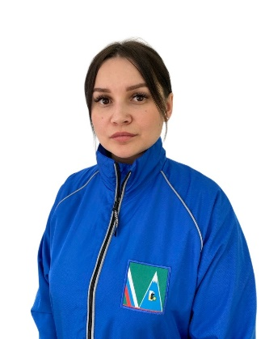

**Булатова Альбина Асхатовна**

**Должность:** Заместитель заведующего по административно-хозяйственной работе

**Профессиональное образование**: высшее, государственное образовательное учреждение высшего профессионального образования «Санкт-Петербургский государственный университет аэрокосмического приборостроения», 2011г.

**Квалификация**: Экономист

**Повышение квалификации**: АНО «ДПО «Институт профессионального развития работников бюджетный сферы», программа: «Контрактная система в сфере закупок товаров, работ, услуг для обеспечения государственных и муниципальных нужд», 144 часа, 29.11.2022г.

**Общий стаж работы**: 9 лет

**Стаж работы в учреждении:** 3 года

**Рабочий тел**: 838(259) 5-57-65

**E-mail**: BulatovaAA@guostrj.ru

|  |
| --- |
|  |

**Приходько Светлана Петровна**

**Должность:** методист

**Профессиональное образование**: учёная степень (кандидат филологических наук): Алтайский государственный университет, диплом №111138 от 19.12.2003 г.

– Алтайский государственный университет, 2001 г., филолог, преподаватель;

– Тюменский государственный университет, 2012 г., психолог, преподаватель психологии;

– Томский государственный педагогический университет, 2021 г., логопед-дефектолог.

**Повышение квалификации**: Союз «Профессионалы в сфере образовательных инноваций» «ОБРСОЮЗ», г. Москва, 27 октября 2023г., 72 часа, №ОБ 002830

Повышение квалификации: «Метапредметные компетенции педагога».

**Общий стаж работы**: 15 лет

**Стаж работы в учреждении:** 8 месяцев

**Рабочий тел**: 838(259) 5-57-65

**E-mail**: [PrihodkoSP@guostrj.ru](mailto:PrihodkoSP@guostrj.ru)